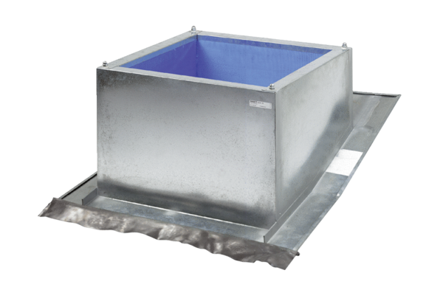Dachsockel für Schrägdächer SDS 22Verpackungseinheit: 1 StückSortiment: C
Artikelnummer: 0093.0952Hersteller: MAICO

